สิ่งที่ต้องแก้ไขเพิ่มเติม *(อ้างอิง Data จาก script_demo_data.py)

1. บางที login ค้างไว้ปิดแล้วเปิดใหม่ เข้าผ่าน localhost:3000 เด้งเข้าหน้า login กดแล้วดู ข้อมูล user ไม่ได้

รูปที่ 1 หน้า login

1. แก้ข้อมูลในบาร์โค้ตจาก HN เป็น หมายเลขใบสั่งยา

รูปที่ 2 หมายเลขใบสั่งยา

1. หน้าลืมรหัส ไม่มี OTP ส่งเข้าอีเมล์ *ต้องมีการเช็คกับ Database ถ้าไม่มีอีเมล์ใน Database ต้องแจ้งเตือน “อีเมลนี้ไม่เคยลงทะเบียน กรุณาลอง email อื่น”

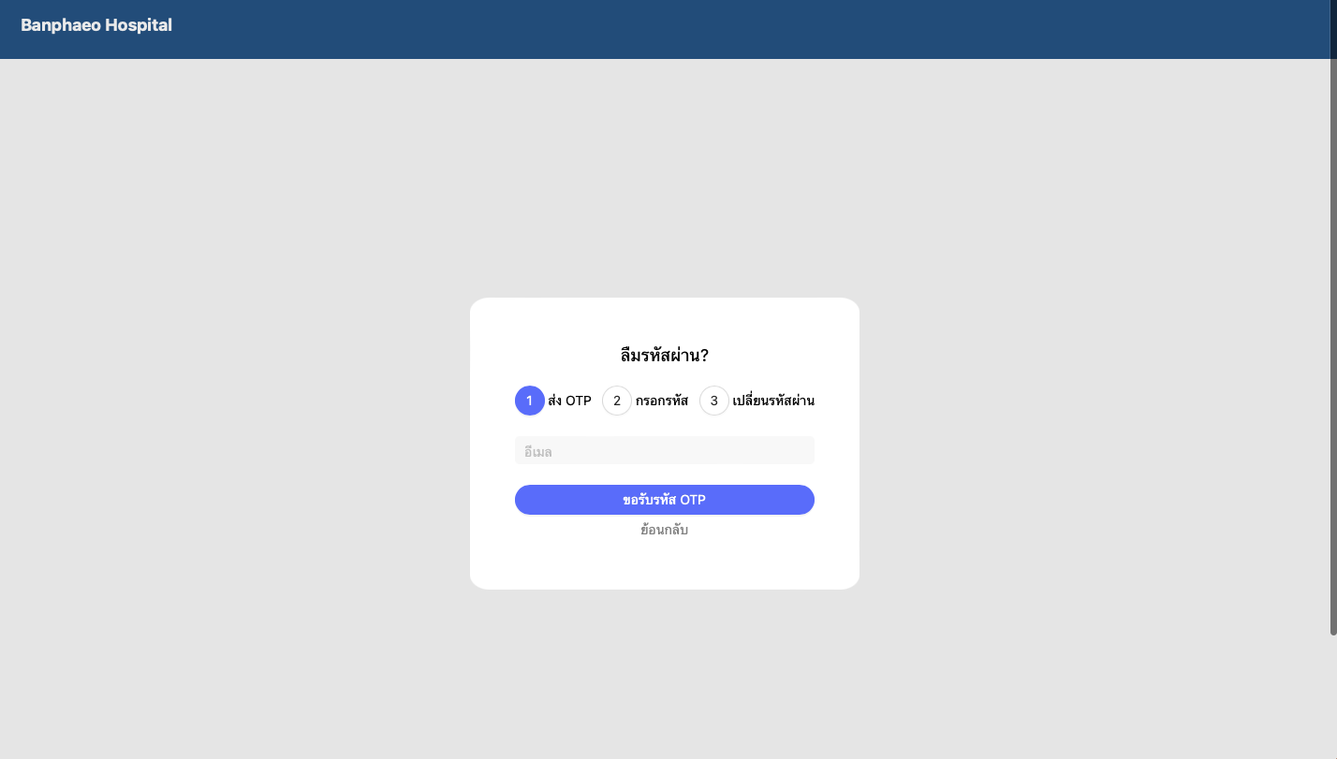

รูปที่ 3 หน้าลืมรหัสผ่าน

1. หน้าลืมรหัสใส่รหัสอะไรก็ผ่าน *ต้องตรงกับ OTP ที่ได้รับผ่านอีเมล์

รูปที่ 4 กรอกรหัส OTP

1. ต้องมีการเช็คกับ Database ห้ามซ้ำกับรหัสเดิมและรหัสไม่ตรงกัน *จากข้อมูล Email : [test@hotmail.com](mailto:test@hotmail.com), Pass : 1234

รูปที่ 5 หน้าลืมรหัสผ่าน

1. กดปุ่ม “ถัดไป” แล้วไม่กลับไปหน้าหลัก

รูปที่ 6 กลับหน้า Login